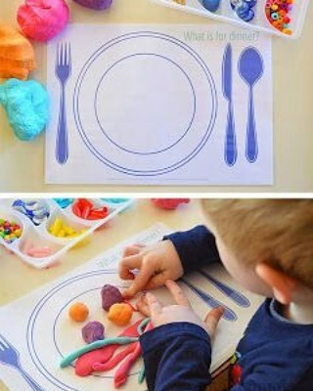
Escola Municipal de Educação Básica Augustinho Marcon
Catanduvas(SC), maio de 2020.
Diretora: Tatiana M. B. Menegat.
Assessora Técnica-Pedagógica: Maristela B. Baraúna.
Assessora Técnica-Administrativa: Margarete P. Dutra.
Professora: Marli Monteiro de Freitas.
4º Ano

AULA 03 – SEQUÊNCIA DIDÁTICA – ARTES – 25 A 29 DE MAIO

Tema: Como visualizamos o planeta Terra no espaço.

Conteúdo: Formas geométricas

Ao nosso redor existem várias formas geométricas.
Por exemplo: uma lata de ervilha tem a forma de cilindro ou, ainda, a forma de um retângulo. Os objetos podem ser vistos de formas diferentes, por isso o desenho que representa a terra sempre é feita em formato de um círculo (circunferência) o nosso planeta é cheio de vidas e bastante colorido, o ser humano deveria ter pelo planeta, mais cuidados por tudo aquilo que ele nos oferece. Represente o nosso planeta usando as formas, deixe ele bem colorido.

Atividade:

1 - Agora com base no parágrafo acima, faça um desenho do planeta Terra, usando a criatividade, na composição do desenho tem que usar as formas abaixo.

2 - Você pode pesquisar ideias ou simplesmente usar sua criatividade. Pode fazer colagem, pinturas, conforme o material que estiver disponível em sua casa.

